1. 首先我们打开火狐浏览器，点击左上角的Firefox，选择选项。

[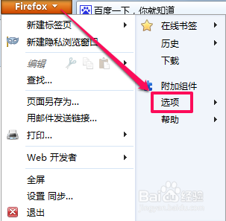](http://jingyan.baidu.com/album/335530daaa766519cb41c3ed.html?picindex=2)

1. 在选项中选择常规，然后在主页中输入想要设为主页的网址，最后点击确定。

注意：设置主页不能设置为百度。

[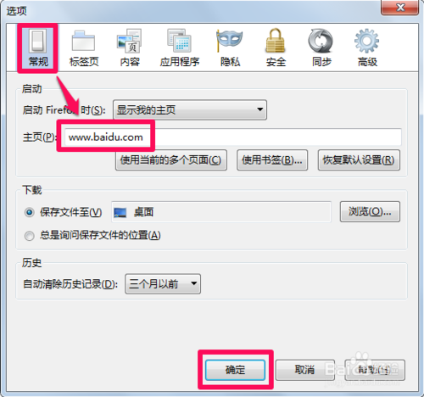](http://jingyan.baidu.com/album/335530daaa766519cb41c3ed.html?picindex=3)

1. 此时只要我们点击浏览器的主页按钮便会打开设置的主页了。